Identification de minéraux métalliques

EXP : 29

Poste : X

Science

Présenté à

Daniel Blais

Fait par
Clovis Gravel

GR :202

ESV

20 avril 2023

But : Identifier les minéraux métalliques
Hypothèse : Je suppose que l’inconnue métallique est l’inconnue numéro 32.
Matériel :
- Inconnue 1
- Inconnue 3
- Inconnue 19
- Inconnue 21
- Inconnue 32
Manipulation :
1. Identifier les minéraux.
2. Observer s’ils sont brillants ou mat.
Résultats :
Tableau des résultats
₌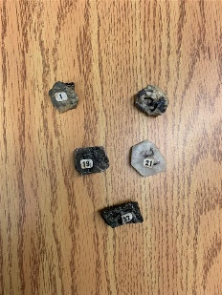 | Inconnues | Reflet
 | 1 | Brillant
 | 3 | Brillant
 | 19 | Mat
 | 21 | Mat
 | 32 | Mat
Analyse : Selon mes résultats, les inconnues numéros 1 et 3 ont comme résultats brillant donc se sont des minéraux métalliques.
Conclusion : Mon hypothèse est fausse

